Khám phá Power Management của Windows 7
Với những người dùng laptop, thì một trong những tính năng mà họ quan tâm tới trong Windows 7 đó là những cải tiến của Power Management. Trong khi đó những người dùng desktop dường như không quan tâm tới tính năng này.
Nếu cũng là người dùng laptop chắc chắn bạn cũng sẽ quan tâm tới tính năng này trong Windows 7. Và bạn đã bao giờ tự hỏi với Power Management của Windows 7 bạn có thể quản lý những bộ phận nào trên máy tính?
Có lẽ ai cũng biết thiết bị tiêu thụ nhiều điện năng nhất của mọi máy laptop là màn hình. Việc giảm độ sáng mặc định và làm tối màn hình trong khi không sử dụng là những biện pháp thông thường mà chúng ta thường áp dụng để giảm tiêu tốn năng lượng, cùng với những bộ định giờ để tắt màn hình hay chuyển máy sang trạng thái ngủ đông.
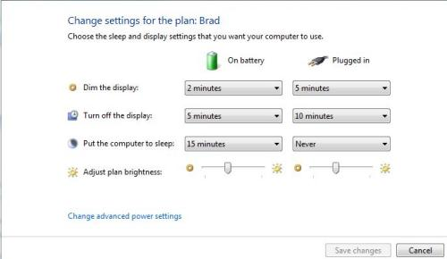

Hình 1: Những cài đặt Power Management cơ bản.
Tuy nhiên điểm khác biệt giữa Power Management của Windows 7 với các phiên bản khác là nó cung cấp một số nhóm cài đặt cho phép tạo một Power Management Plan. Windows 7 cho phép người dùng thực hiện nhiều tác vụ quản lý hơn đối với những thiết bị riêng trong những Power Management Plan mới. Hình 2 hiển thị những cài đặt nâng cao mà người dùng có thể tùy chỉnh trong Power Management.
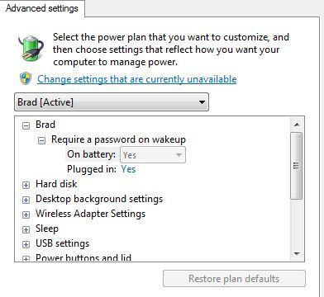

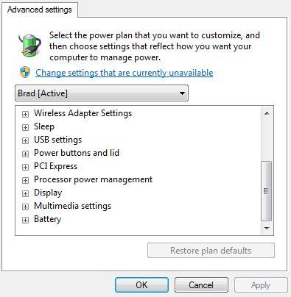

Hình 2: Những cấu hình nâng cao trong Power Management Plan.
Ngoài những cài đặt hiện có, những cải tiến khác trong Windows 7 còn giúp bộ vi xử lý xử lý nhanh hơn và tiêu tốn ít điện năng hơn, ví dụ, giảm tác vụ thực thi trong nền phụ.
Những cải tiến trong cấu trúc góp phần cải thiện Power Management bao gồm:
- Loại bỏ bộ định giờ TCP DPC Timer trên mỗi lần ngắt bộ định giờ hệ thống. Deferred Procedure Call hay DPC Timers là hệ thống định giờ được thiết kế để lên lịch những tác vụ ít được ưu tiên để tận dụng bộ vi xử lý tại những lần được lên lịch sau đó. Tuy nhiên điều này có thể ngăn hệ thống chuyển sang trạng thái ngủ đông. Cải tiến cụ thể ở đây đó là cơ chế này được áp dụng cho ngăn xếp mạng hay ngăn xếp TCP.
- Giảm tần suất định giờ bảo trì USB. Cải tiến này tương tự với DPC trong đó những bộ định giờ yêu cầu một trạng thái hay tạo hành động I/O tới các cổng USB, và tạo một trạng thái nơi hệ thống không thể tự chuyển sang trạng thái ngủ đông.
- Intelligent Timer Tick Distribution (ITTD). Tính năng này giúp tăng thời gian ngủ đông của CPU.
- Timer Coalescing. Đây là hệ thống kiểm soát những tiến trình của ứng dụng nhờ đó những tiến trình này được nhóm để thực hiện liên tiếp làm tăng thời gian giữa các yêu cầu và rất hiệu quả trong việc làm tăng thời gian nghỉ cho hệ thống.
Những tính năng này tập trung chủ yếu vào việc cho phép hệ điều hành nhanh chóng chuyển hệ thống sang trạng thái ngủ đông mỗi khi không có tác vụ nào được thực hiện.

